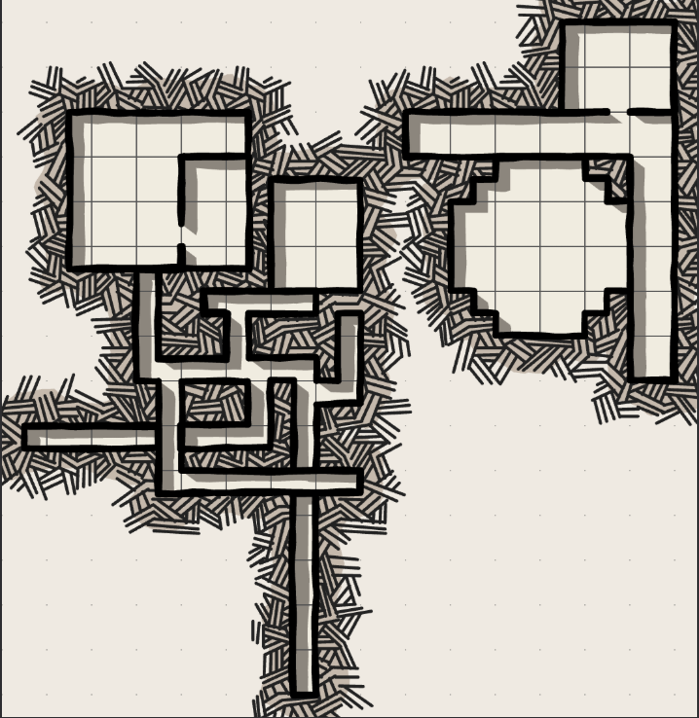

Flucht

Selwyn Harpell
Magier in Ausbildung; sympathisiert mit den Gefangenen; sitzt in der Aservatenkammer. Wenn freundlich: gibt Hinweis auf Eingang in die Abwasserkanäle.

Routen

Süden nach Triboar

Quests
- Karawane verschwunden; in einen Graben gestürzt, Verletzte
- Banditengruppe hat sich im Wald außerhalb der Reichweite der Stadt niedergelassen:
  - Karawanen-Eskorte
  - oder Vertreiben der Gruppe
- Wolfsrudel reißt Vieh
- Eskorte; sofortiger Aufbruch; Flucht von Lady Isolde Veyne vor Zwangsheirat nach Neverwinter

Westen

Werwolfclan
Quest
- Sammeln von Kräutern für Vollmondopfer an Selune
- Malar-Anhänger plant Überfall auf das Dorf, was das angespannte Verhältnis verschlechtern könnte

Neverwinter Forest
- Überlebens- und Orientierungschecks
- Außenposten des Cragmaw-Hideouts am Waldrand

Neverwinter
- Bringt ein Buch nach Waterdeep
- Festspiel: Wer die meisten Wölfe tötet
- Ratten im Keller
- Adelige eskortieren Quest aus Triboar, nur umgekehrt

Osten

Grethel Weidenbein

Quests
- Botenfrösche sind verschwunden, waren auf dem Weg zum Calling Horns
- Crazed Giant Toad (INI +2; HP: 8d6+6) frisst Wanderer und Sumpfbewohner; Gruppe soll ihn beruhigen und die Ursache finden: Giftköder für Wölfe; Gegengift brauen lassen und dann Nachricht an Tamalin Zoar über Verbot dieser Köder

Calling Horns
Quests
- In letzter Zeit sind in der ganzen Stadt Überfälle durchgeführt worden, immer da und dann, wo die sich ändernden Routen der Deputies gerade Lücken lassen.
- Einem Bauern sind bei einem Trollangriff die Ziegen weggelaufen, sucht sie im Sumpf
- Eskortiert einen Händler nach Triboar (Folgequest für Rückweg)

Encounter
Mob | Easy (3) | Medium (3) | Hard (3) | Easy (4) | Medium (4) | Hard (4)
Bandit | 2 | 3 | 5 | 3 | 4 | 6
Bandit-Captain |  |  | 1 (reduced) |  |  | 1
Orc | 1 |  |  | 1 |  | 2
Orog |  |  | 1 (reduced) |  |  | 1

